**訂閱表單**

於每個page的footer 都會有一個訂閱表單，此表單有串接mailchimp訂閱電子報整合服務

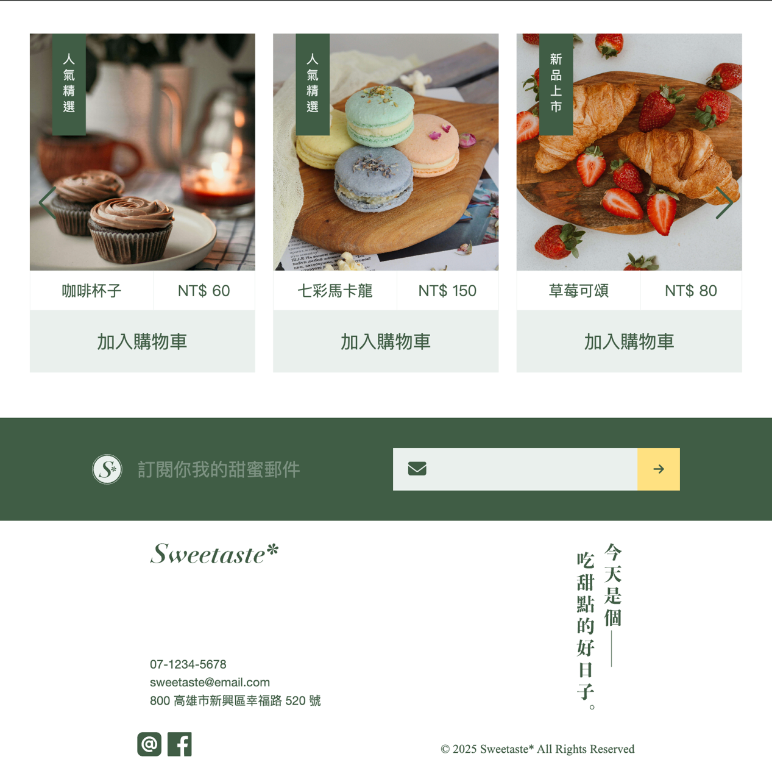

輸入想接收優惠內容的電子郵件，按下 黃色箭頭 按鈕

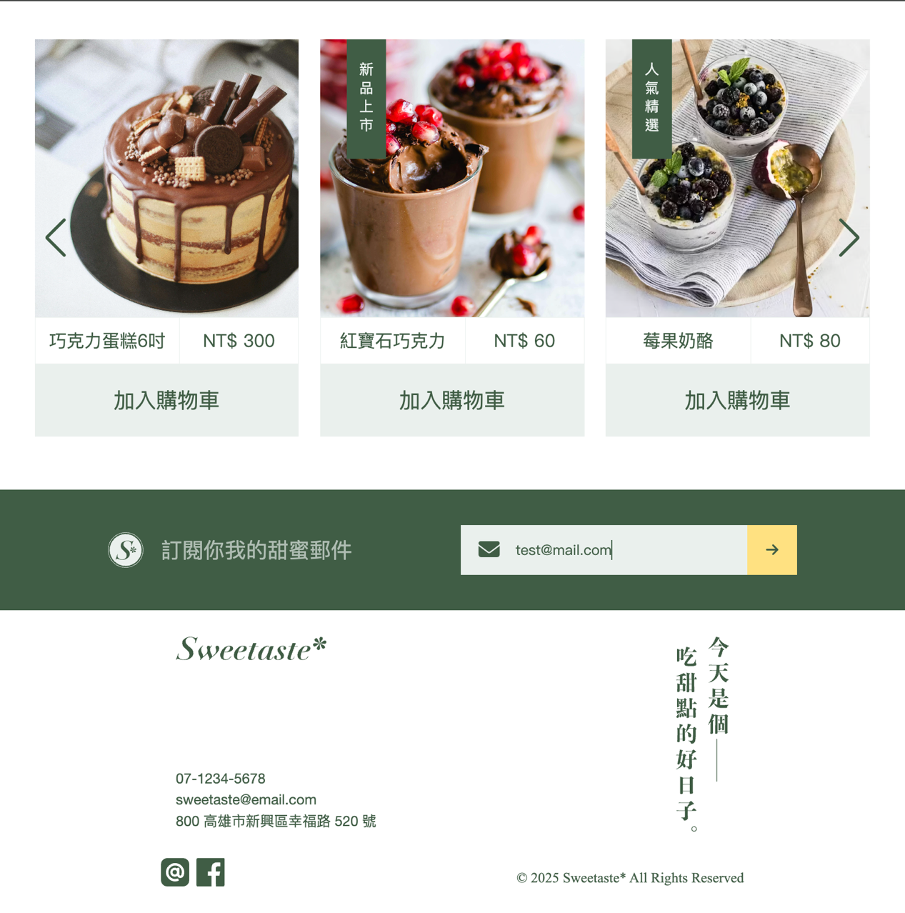

會顯示 已送出成功 視窗

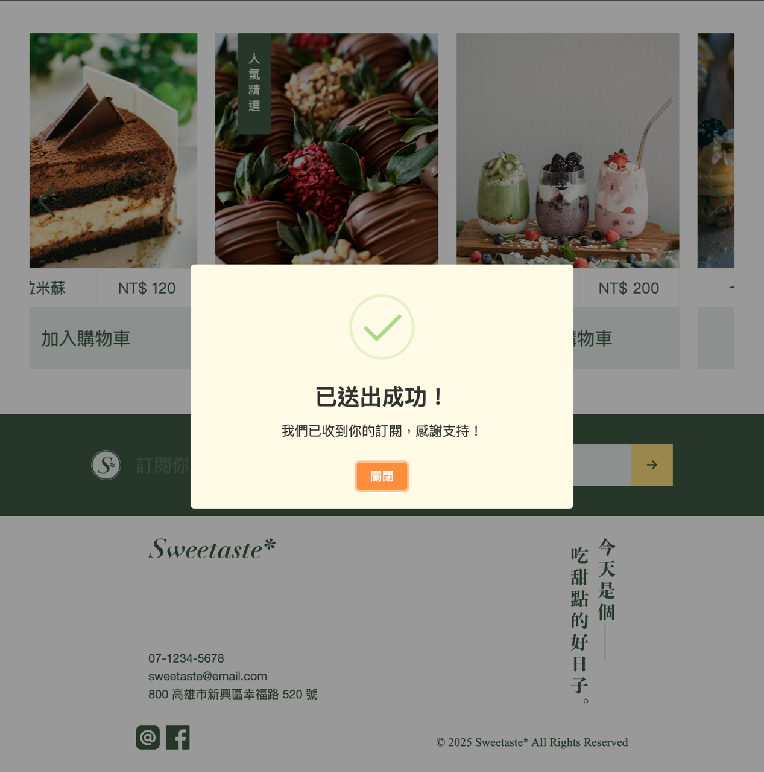

登入mailchimp 可以看到訂閱者的email，可使用mailchimp 進行分析或是寄送優惠訊息

